FICHE Lancer précis au CYCLE 1

Gestes barrière et éducation physique et sportive

La mise en œuvre des activités physiques ne doit pas nous faire oublier de :
- se laver les mains 30 secondes avant et après l’activité ;
- chaque élève dispose de son matériel ;
- éternuer et tousser dans son coude ;
- ne pas cracher ;
- respecter la distanciation entre élève.

Compétence 1 : Agir dans l’espace, dans la durée et sur les objets

Travail préalable
-Exploration des différents types de lancers en proposant des objets de taille, de nature, de poids, de volume différents à lancer. Par ex., sacs de graines, de sable, anneaux, balles de chiffon, grandes balles, balles de tennis
-Sous forme de jeux et d’ateliers
Mise en œuvre lors d’une séance EPS :

Objectifs :
Lancer précis pour atteindre une cible horizontale ou verticale
Ajuster le geste « lancer à bras cassé » et la direction au but visé (cible, distance)

Mise en place de trois ateliers : après les temps d’exploration et de diversification menés au préalable, proposer un travail autour de la structuration.

Organisation pour 10 élèves encadrés par 2 adultes : 3 ateliers tournants
Lieux : cour d’école – salle de motricité
Matériel individualisé : kits d’objets à lancer individualisés
Recommandations :
- nommer et différencier les espaces d’actions par des aménagements (bancs, cerceaux, cordes) et des tracés de couleur
-conserver une organisation identique d’un atelier à l’autre
-matérialiser des zones d’attente et de lancer

Ateliers | Dispositif matériel | Situations - Consignes | Variables -Pistes d’améliorations
Mise en disponibilité : jeu du repas des animaux (5 mn) | 1 kit de lancer par enfant (différentes balles, sacs de graines, de sable)  5 animaux en peluche)  1 banc pour délimiter la zone de lancer. | Mission : nourrir un animal. Pour cela, lancer les os, les carottes, les graines aux animaux.  Quand tous les objets sont lancés : les animaux n’ont plus faim, chaque élève ramasse ses objets.  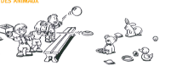  Passage par groupe de 5.
1.La cible | 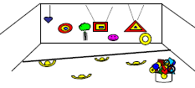 | 1.Le lanceur, face à la cible, saisit les différents objets mis à sa disposition (ballons en mousse, sacs de sable, indiacas…) et enchaîne les lancers.  Passage par groupe de 5.  2.Se placer derrière la latte ou le repère et atteindre les 6 cibles en 6 lancers. | Pour progresser vers les comportements recherchés, varier :  -les objets à lancer  -la distance de la ligne de lancer
-6 cibles fixes positionnées à 0.7, 1 et 1.3 m du sol
Veiller à bien espacer les différentes cibles
-6 balles mousse
-1 ligne de lancer à 2/3 m des cibles, matérialisée un cerceau face à chaque cible ou un tracé à la craie
2.Le chamboule-tout | 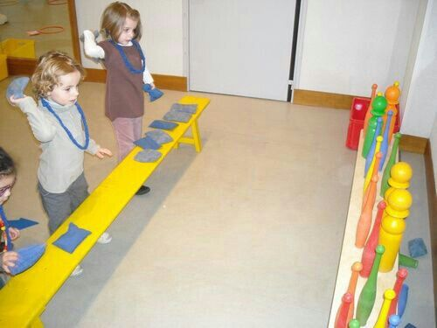  -5 cibles alignées et bien espacées  -5 sacs de graines | Se placer derrière la ligne ou le banc, lancer un sac de graines pour renverser la cible.  Passage par groupe de 5.  5 essais | Pour progresser vers les comportements recherchés, varier :  -la hauteur du socle  -la dispersion des cibles
3.Les caisses | -5 caisses (50x40x30 cm) ouvertes posées au sol  -ligne de lancer entre 2 et 3 m des caisses matérialisée par un cerceau  -5 balles lestées | Se placer dans son cerceau pour lancer les 5 balles dans la caisse. Chaque balle n’est lancée qu’une fois. | Pour progresser vers les comportements recherchés :  -placer un obstacle bas entre la zone de lancer et la caisse
4 . Ateliers ou parcours | 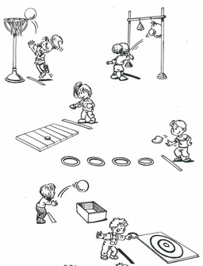 | Proposer des ateliers avec des cibles différentes et des types de lancers différents. | Sous forme d’ateliers : les élèves doivent respecter la distance d’1 mètre.  Sous forme de parcours : l’enseignant(e) peut proposer plusieurs départs.  Chaque élève a ses objets et les ramasse après chaque passage.
Faire expliciter les tâches
Evaluation par l’enseignant à l’aide d’un codage de couleur en fonction de nombre de lancers réussis

Mise en œuvre lors de la récréation

Rappel : le moment de récréation doit rester un moment de détente et de choix individuel pour l’enfant.
Il est envisageable de proposer aux élèves les mêmes situations :
-suivre un parcours individualisé permettant de conserver la distanciation physique
-choisir un atelier selon sa préférence et la limitation en nombre d’élèves.
Les gestes barrière sont identiques à ceux de la séance d’EPS.

